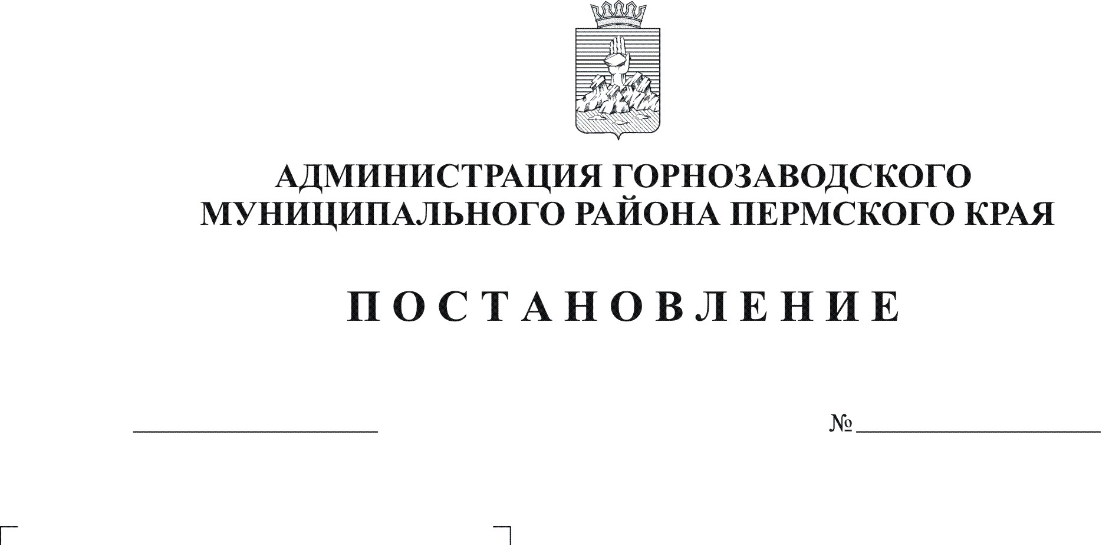
Об утверждении Порядка формирования
перечня земельных участков, находящихся
на территории Горнозаводского муниципального
района, предназначенных для предоставления
многодетным семьям
19.03.2012
232

Руководствуясь пунктом 2 статьи 28 Земельного кодекса Российской Федерации, Законом Пермского края от 01 декабря 2011 г. N 871-ПК "О бесплатном предоставлении земельных участков многодетным семьям в Пермском крае", статьей 36 Устава Горнозаводского муниципального района Пермского края
ПОСТАНОВЛЯЮ:
1. Утвердить прилагаемый Порядок формирования перечня земельных участков, находящихся на территории Горнозаводского муниципального района, предназначенных для предоставления многодетным семьям.
2. Опубликовать настоящее постановление в районной газете «Новости».
3. Контроль за исполнением настоящего постановления возложить на начальника управления земельно-имущественных отношений администрации Горнозаводского муниципального района Купренкову Л.М.
Глава муниципального района-
глава администрации муниципального
района А.Н.Афанасьев

Подлинный экземпляр находится в администрации муниципального района

Макарова

УТВЕРЖДЕН
постановлением администрации
Горнозаводского муниципального
района
от 19.03.2012 N 232

ПОРЯДОК

формирования перечня земельных участков, находящихся

на территории Горнозаводского муниципального района,

предназначенных для предоставления многодетным семьям

1. Общие положения

1.1. Настоящий Порядок разработан в соответствии с Законом Пермского края от 01 декабря 2011 г. N 871-ПК "О бесплатном предоставлении земельных участков многодетным семьям в Пермском крае" (далее – Закон) и определяет порядок формирования Перечня земельных участков, предназначенных для предоставления многодетным семьям земельных участков, находящихся в муниципальной собственности Горнозаводского муниципального района, а также земельных участков, государственная собственность на которые не разграничена.
1.2. Земельные участки для целей, установленных Законом, формируются в
соответствии с законодательством Российской Федерации и подлежат включению в Перечень земельных участков, предназначенных для предоставления многодетным семьям в собственность бесплатно для индивидуального жилищного строительства, дачного строительства, ведения личного подсобного хозяйства, ведения крестьянского (фермерского) хозяйства, садоводства, огородничества, животноводства (далее – Перечень).

2. Формирование земельных участков

2.1. Формирование земельных участков, предназначенных для предоставления многодетным семьям осуществляется управлением земельно-имущественных отношений администрации Горнозаводского муниципального района (далее - Управление) исходя из наличия земельных участков, не занятых зданиями, строениями, сооружениями и не обремененных правами третьих лиц, в соответствии с документацией территориального планирования, правилам землепользования и застройки, документации по планировке территории, землеустроительной документации.
2.2. Отдел архитектуры и градостроительства аппарата администрации Горнозаводского муниципального района, администрации поселений Горнозаводского муниципального района ежеквартально в срок не позднее 01 числа месяца, следующего за отчетным периодом, предоставляет в Управление перечень возможных к формированию земельных участков, в целях предоставления многодетным семьям, с примерным указанием площади и разрешенного использования земельных участков.
2.3. Управление обеспечивает проведение работ по формированию земельных участков, в том числе утверждение акта выбора, утверждение границ, определение вида разрешенного использования, определение технических условий подключения объектов к сетям инженерно-технического обеспечения и платы за подключение объектов к сетям инженерно-технического обеспечения, межевание, постановку на кадастровый учет в соответствии с требованиями, установленными Федеральным законом от 24 июля 2007 года № 221-ФЗ «О государственном кадастре недвижимости».
2.4. Для обеспечения выполнения работ по формированию земельных участков, находящихся в муниципальной собственности и государственная собственность на которые не разграничена и их постановке на государственный кадастровый учет, в соответствии со статьей 4 Закона, в целях формирования Перечней, бюджету Горнозаводского муниципального района предоставляются иные межбюджетные трансферты из краевого бюджета в порядке, установленном Правительством Пермского края.

3. Порядок формирования перечня

3.1. Формирование перечня земельных участков, предназначенных для предоставления многодетным семьям в собственность бесплатно, осуществляется Управлением.
3.2. Перечень земельных участков формируется отдельно на каждый вид разрешенного использования земельного участка и отдельно по каждому поселению Горнозаводского муниципального района.
3.3. Перечень должен содержать характеристики земельных участков, включая их местоположение, кадастровые номера, площадь и вид разрешенного использования.
3.4. Земельные участки, подлежащие включению в Перечень, должны соответствовать документам территориального планирования, правилам землепользования и застройки, документации по планировке территории, землеустроительной документации.
Земельные участки для индивидуального жилищного строительства, подлежащие включению в Перечень, должны иметь инженерную инфраструктуру применительно к условиям соответствующего муниципального образования.
Земельные участки для индивидуального жилищного строительства включаются в Перечень, если определено разрешенное использование такого земельного участка, а также технические условия подключения объекта к сетям инженерно-технического обеспечения и плата за подключение.
3.5. Перечень, изменения и дополнения к Перечню утверждаются постановлением администрации Горнозаводского муниципального района и подлежат опубликованию в течение 10 рабочих дней после утверждения в средствах массовой информации, а также размещению на официальном сайте Горнозаводского муниципального района Пермского края.

